פירוט הגשה סופית של הפרויקט

הערות | פירוט | נושא
יש לרשום את הלינק להרצת הפרויקט | http://romiel2.mtacloud.co.il/walk_me_real/index.html | לינק לאתר
יש להכניס את פרטי ההתחברות לשרת המכללה. המטרה לאפשר לבודק להיכנס לאתר ולבדוק את בסיס הנתונים שלכם. | שם משתמש: romiel2  סיסמה: nUajXftZUn | שם משתמש  סיסמה
 | מצורפים בנספח | פרסונה
 | שם המסך: דף הבית  תיאור המסך: דף הבית הוא דף הנחיתה של אתר “WalkMe”, הוא כולל תפריט ניווט, אזור פתיחה עם הסבר קצר על מטרת האתר, וסרטון וידאו שמציג כלב מהעמותה. בנוסף קיימת אפשרות של התאמה מהירה לבחירת גודל כלב מועדף (קטן/בינוני/גדול). הבחירה נשמרת ב‑localStorage, מוצגת הודעת אישור למשתמש, ולאחר מכן יש מעבר אוטומטי לדף “רשימת כלבים”. בהמשך הדף מוצגים ארבעת שלבי ההתנדבות, אזור “גישה מהירה” לדפים עיקריים, ציטוטים של מתנדבים ולוח מודעות.  שם הקובץ: index.html  ניתן להגיע ע"י: פתיחת האתר (ברירת המחדל) / לחיצה על הקישור " דף הבית " בתפריט הניווט בכל אחד מדפי האתר. | מסך 1 - מסך ראשי
 | שם המסך: רשימת כלבים  תיאור המסך : דף המציג את מאגר הכלבים של העמותה. הדף מציג 6 כרטיסי כלבים עם תמונות, גזע, גיל וגודל. החיפוש במאגר כולל מערכת סינון (שכולל קריטריונים של גודל, גיל, רמת אנרגיה) . בחרנו לממש רק את הכלב ששמו חומי לפרטים נוספים, שאר הכלבים מסומנים כ"בקרוב".  שם הקובץ: dogs.html  ניתן להגיע ע"י: דף הבית ß רשימת כלבים  לחיצה על "רשימת כלבים" בתפריט הניווט / לחיצה על כפתור "גישה מהירה - רשימת כלבים" / לחיצה על כפתורי בחירת גודל כלב בדף הבית. | מסך 2
 | שם המסך: פרטי כלב  תיאור המסך : דף “פרטי כלב” מציג מידע מפורט על כלב שנבחר מתוך מאגר הכלבים. הדף כולל תמונה גדולה, מפרט בסיסי (גזע, גיל, גודל ורמת אנרגיה), תיאור קצר, רשימת תכונות אופי. הנתונים נטענים בצורה דינמית באמצעות JavaScript לפי פרמטר id שמופיע ב‑URL, ונכתבים לתוך האלמנטים בעמוד. בנוסף יש אפקטים/אנימציות ב‑jQuery כמו fadeIn לתמונה ו‑slideDown.  שם הקובץ: dog-details.html  ניתן להגיע ע"י: דף הבית ß רשימת כלביםß פרטי כלב  לחיצה על כפתור "פרטים נוספים" בכרטיס של הכלב חומי בדף רשימת הכלבים, או לחיצה על הכרטיס עצמו. | מסך 3
 | שם המסך: טיפים למתנדבים  תיאור המסך: דף “טיפים למתנדבים” מרכז תוכן העשרה והנחיות בטיחות להתנהלות נכונה בטיול עם כלב מהעמותה. הדף מחולק ל‑3 קטגוריות: “לפני הטיול”, “במהלך הטיול” ו“אחרי הטיול”, ובכל קטגוריה מופיעים טיפים קצרים. בנוסף יש אזור של מספרי חירום, וגם כפתורים/קישורים להמשך פעולה (מעבר לרשימת הכלבים או להרשמה להתנדבות).  שם הקובץ: tips.html  ניתן להגיע ע"י: דף הבית ß טיפים למתנדבים  לחיצה על" טיפים למתנדבים" בתפריט הניווט / לחיצה על כפתור "גישה מהירה - טיפים למתנדבים" / לחיצה על קישור "למד עוד" בשלב 3 (קריאת טיפים) בדף הבית. | מסך 4
 | שם המסך: הרשמה להתנדבות  תיאור המסך: דף “הרשמה להתנדבות” כולל טופס לקביעת התנדבות והשארת פרטים (שם מלא, ת.ז., אימייל, טלפון, תאריך ושעה, בחירת כלב, ניסיון והערות). הטופס מבצע ולידציות למשתמש באמצעות JavaScript ובנוסף שדות חובה מוגדרים כ‑required ב‑HTML.  שם הכלב שנבחר נטען אוטומטית מדפים קודמים.  לאחר שליחה תקינה הנתונים נשלחים לשרת בבקשת POST לקובץ save_volunteer.php, נשמרים בבסיס הנתונים ומוצגת הודעת אישור עם סיכום ההרשמה.  שם הקובץ: registration.html  ניתן להגיע ע"י: דף הבית ß הרשמה להתנדבות  לחיצה על "הרשמה להתנדבות" בתפריט הניווט / לחיצה על כפתור "הצטרפו אלינו" בתפריט / קבע התנדבות עם הכלב" בדף פרטי כלב. | מסך 5
 | התנדבות ראשונה - מתנדבת חדשה  מטרה: מתנדבת חדשה וחסרת ניסיון רוצה ללמוד על ההתנדבות, לקבל ביטחון ולהירשם לפעם הראשונה.  מסך 1 (index.html) מסך 4 (tips.html): נועה קוראת על העמותה, צופה בסרטון, גוללת ל“שלבי ההתנדבות” ולוחצת על “קריאת טיפים”.  מסך 4 (tips.html) מסך 5 (registration.html): נועה קוראת טיפים ומספרי חירום, ואז לוחצת/גוללת ל“הרשמה להתנדבות”.  מסך 5 (registration.html) הודעת אישור: נועה ממלאת פרטים, בוחרת כלב/תאריך/שעה, שולחת את הטופס ובסיום מוצגת הודעת אישור. | תרחיש 1
 | התנדבות חוזרת - מתנדב ותיק  מטרה: מתנדב ותיק רוצה לקבוע התנדבות חוזרת במהירות עם כלב מוכר, עם מינימום שלבים (בחירה מהירה, מעבר אוטומטי, וטופס שבו הכלב כבר מזוהה).  מסך 1 (דף הבית) מסך 2: (dogs.html) דני בוחר גודל מועדף; המערכת שומרת preferredDogSize ב-localStorage ומעבירה לרשימת הכלבים.​  מסך 2 (רשימת כלבים) מסך 3 (פרטי כלב): רשימת הכלבים קוראת את preferredDogSize, מציגה הודעה אוטומטית, ודני נכנס לכרטיס של “חומי” לעמוד הפרטים.​  מסך 3 (פרטי כלב) מסך 5(registration.html) : דני לוחץ “קבע התנדבות”; המערכת מעבירה registration.html ושומרת selectedDogId לצורך סימון אוטומטי.​  מסך 5 (הרשמה) הודעת אישור: הכלב נטען אוטומטית בטופס (מה-URL או מ-localStorage דני שולח ובסיום מוצגת הודעת אישור.  ​ | תרחיש 2
 | מסך 1: click על כפתורי בחירה, scroll לאפקט fade-in, ו־hover על כרטיסים.  מסך 2: click על כרטיסי כלבים וכפתורי סינון ואיפוס, hover על הכרטיסים.  מסך 3: hover על תגיות תכונות הכלב.  מסך 5: הטופס משתמש באירועי blur לאימות שדות, submit לשליחה, input/change למשוב ועיצוב בזמן אמת, ו־focus/blur להדגשת ה־labels בהתאם לפוקוס. | JS – אלמנטים שמגיבים לאירועים (Events)
 | מסך 1: כתיבה של הודעת משוב ל־matchFeedback# אחרי בחירת גודל.  מסך 2: הצגת הודעה על סינון אוטומטי לפי localStorage (הודעה שמתווספת לדף).  מסך 3: טעינה דינמית וכתיבה של פרטי הכלב לתוך האלמנטים (שם/מפרט/תיאור/תכונות וטיפים).  ​מסך 5: הצגת שם הכלב שנבחר (selectedDogName#), כתיבת סיכום הרשמה (summaryText#) והודעות שגיאה בשדות. | JS – כתיבה לתוך אלמנט
 | מסך 1: selected לכפתורי גודל, ו־visible לאלמנטים של fade-in.  מסך 2: dog-card-hover לחומי ו־coming-soon-hover לשאר הכרטיסים.  מסך 3: trait-hover במעבר עכבר על תכונות אופי.  מסך 5: error / success לשדות הטופס בזמן ולידציה. | JS – עיצוב דינמי באמצעות מחלקות
 | מסך 1: בחירת גודל כלב מועדף (קטן/בינוני/גדול) באמצעות כפתורים.  מסך 5: קליטת נתוני טופס ההרשמה (שם, ת.ז., אימייל, טלפון, תאריך, שעה, כלב, ניסיון והערות). | JS – קליטת נתונים מהמשתמש
 | מסך 1 ß2 : שמירת העדפת גודל ב‑localStorage וקריאה שלה בדף רשימת הכלבים.  מסך 2 ß 3: מעבר לדף פרטי כלב עם פרמטר id ב‑URL, ושמירת מזהה ב‑localStorage.  מסך 3 ß 5: העברת מזהה ושם הכלב לטופס ההרשמה דרך פרמטרים ב‑URL, ובנוסף שמירה ב‑localStorage למילוי אוטומטי. | JS – העברת נתונים בין מסכים
 | מסך 1: ready, scroll ל‑fade‑in, animate לגלילה חלקה, hover, addClass/removeClass, ו‑css לאפקט header.  מסך 2: לחיצות על כרטיסים/כפתורים, ריחוף שמפעיל מחלקות CSS דינמיות, והגדרת הודעת הסבר קצרה באמצעות מאפיין title.  ​מסך 3: fadeIn/slideDown לאנימציות, hover על traits, ו‑text/html לטעינה דינמית של נתונים.  מסך 5: אירועי blur/input/focus, animate לגלילה לשגיאה, ו‑fadeOut/fadeIn להצגת מסך הצלחה. | jQuery – מסכים שכוללים jQuery
 | מסך 5 (“הרשמה להתנדבות”) הוא טופס ששולח נתונים ל־save_volunteer.php ושומר אותם בבסיס הנתונים.  הטופס קולט: שם, ת.ז., אימייל, טלפון, תאריך, שעה, כלב, ניסיון והערות.  ולידציות JS: שם מלא (2 מילים+), ת.ז. (9 ספרות), אימייל תקין, טלפון 05XXXXXXXX ותאריך עתידי. | מספר המסך שמהווה טופס ושומר לבסיס הנתונים
 | מסך 1 (דף הבית): וידאו עם תג <video controls> (מקור video.mp4) + אנימציית fade‑in בגלילה.  מסך 3 (פרטי כלב): וידאו עם תג <video controls> (מקור video.mp4) + אנימציות fadeIn לתמונה ו־slideDown לכרטיס המידע. | מסכים שכוללים וידאו/אנימציה
 | CSS:  style.css מקושר לכל דפי ה‑HTML.  JS/jQuery (/js):  main.js, dogs.js, dog-details.js, registration.js מקושרים לדפים לפי הצורך.  Images/Video:  logo.jpeg (לוגו האתר), video.mp4 (וידאו בדף הבית ובדף פרטי כלב).  Includes:  קבצי צד‑שרת (למשל save_volunteer.php) שמבצעים חיבור MySQL ושמירת נתוני טופס ההתנדבות למסד הנתונים.  HTML  דפי האתר: regisration.html, index.html, dogs-details.html, tips.html, dogs.html | ספריות של הפרויקט

נספחים

פרסונות
פרסונה 1 - נועה שמיר (מתנדבת חדשה)
תיאור כללי:
נועה שמיר היא בת 24, סטודנטית לעבודה סוציאלית מתל אביב. היא אוהבת בעלי חיים מאז ומתמיד אך מעולם לא גידלה כלב. היא מחפשת פעילות משמעותית לזמן הפנוי שלה ומעוניינת לתרום לקהילה. נועה קצת חוששת מכלבים גדולים ולא בטוחה כיצד לתפעל רצועה, אבל היא נחושה ללמוד.
דמוגרפיה:
סטודנטית, רווקה, גרה בשכירות בתל אביב, ללא רכב. מגיעה לעמותה בתחבורה ציבורית. תקציב מוגבל, זמן פנוי בעיקר בסופי שבוע.
"יום בחיים":
נועה לומדת בבוקר, עובדת כמלצרית אחר הצהריים, ובערב גולשת ברשתות חברתיות. בסופי שבוע היא מחפשת פעילויות חברתיות משמעותיות. היא נכנסת לאתר WalkMe כדי להבין מה צריך לדעת לפני שמתנדבים, קוראת טיפים, ומרגישה מוכנה להירשם.
משימה:
המשימות של נועה באתר הן קריאת טיפים והנחיות בטיחות, הבנת תהליך ההתנדבות, צפייה בסרטון הכלב, ומילוי טופס הרשמה. היא צריכה להרגיש בטוחה ומודרכת לפני שהיא מתנדבת בפועל.
יעדים:
נועה רוצה לצבור ביטחון בטיפול בכלבים, לתרום לקהילה, ולהכיר אנשים חדשים דרך ההתנדבות. היא רוצה שהאתר יספק לה מידע ברור ופשוט שיעזור לה להרגיש מוכנה.
ידע וגישה לטכנולוגיה:
נועה משתמשת בסמארטפון באופן יומיומי, גולשת ברשתות חברתיות ומרגישה בנוח עם טפסים מקוונים. היא מעדיפה ממשק פשוט וברור ללא עומס מידע.
תקשורת:
נועה אוהבת לשתף חוויות חיוביות ברשתות חברתיות. היא מעדיפה לקרוא המלצות של אחרים לפני שמקבלת החלטות, ונהנית מעידוד ומשוב חיובי.
פרסונה 2 - דני אברהם (מתנדב ותיק)
תיאור כללי:
דני אברהם הוא בן 58, רואה חשבון מפתח תקווה, נשוי ואב ל-3. הוא מתנדב בעמותת "חברים על ארבע" כבר 3 שנים ומכיר את רוב הכלבים אישית. דני יודע בדיוק מה הוא רוצה כשהוא נכנס לאתר ומעוניין לסיים את התהליך מהר ככל האפשר.
דמוגרפיה:
בעל הכנסה יציבה, בעל רכב, גר בפתח תקווה. יש לו זמן קבוע להתנדבות בימי שישי בבוקר. מגיע לעמותה ברכב פרטי.
"יום בחיים":
דני עובד במשרד בימים א'-ה', ובימי שישי מקדיש את הבוקר להתנדבות. הוא נכנס לאתר WalkMe רק כדי לקבוע את ההתנדבות הבאה. הוא לא צריך טיפים כי הוא מנוסה. הוא בוחר כלב ספציפי (בדרך כלל חומי) וממלא את הטופס במהירות.
משימה:
המשימה העיקרית של דני היא גישה ישירה לפרטי הכלב המוכר לו, בדיקה שהפרטים עדכניים, ומילוי טופס הרשמה מהיר. הוא מעדיף נתיב ישיר ללא מעברים מיותרים.
יעדים:
דני רוצה להמשיך להתנדב באופן קבוע, לשמור על קשר עם הכלבים שהוא מכיר, ולעזור לעמותה. הוא מעריך יעילות ומהירות בתהליך ההרשמה.
ידע וגישה לטכנולוגיה:
דני משתמש במחשב לעבודה ובסמארטפון לגלישה. הוא לא מומחה טכנולוגי אבל מסתדר עם טפסים מקוונים ואתרים פשוטים. מעדיף שהכל יהיה ברור וישיר.
תקשורת:
דני מעדיף תקשורת ישירה ותכליתית. הוא לא פעיל ברשתות חברתיות אבל משתף את חוויית ההתנדבות עם חברים ומשפחה. הוא מעריך מערכת שעובדת בלי תקלות.

צילומי מסך

דף הבית
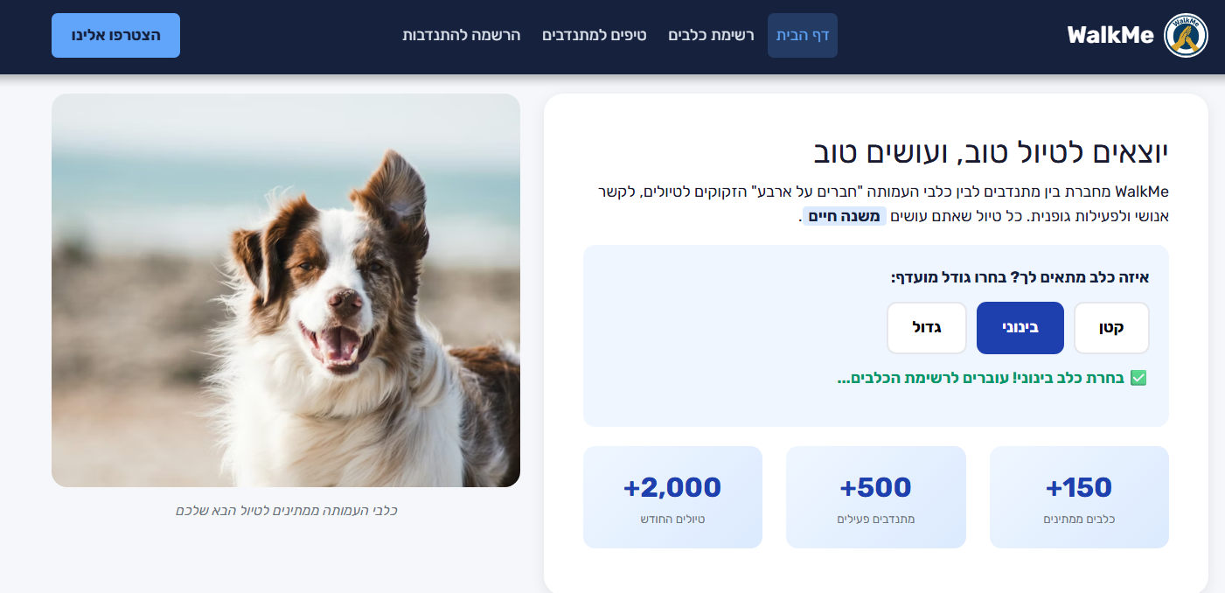

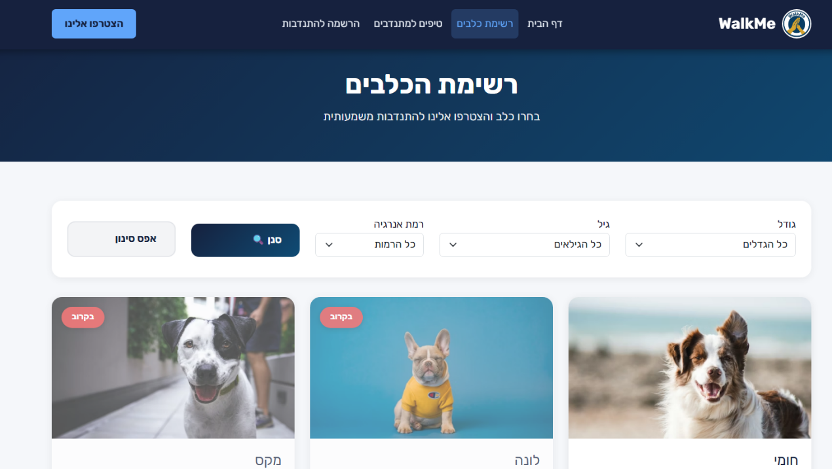
דף רשימת כלבים

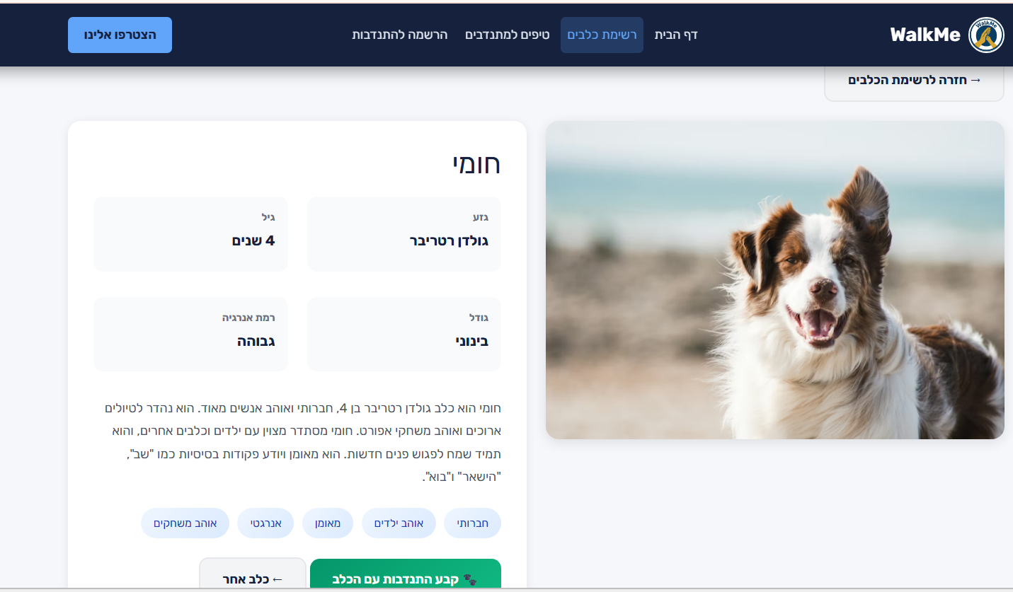
דף פירוט פרטי כלב - חומי

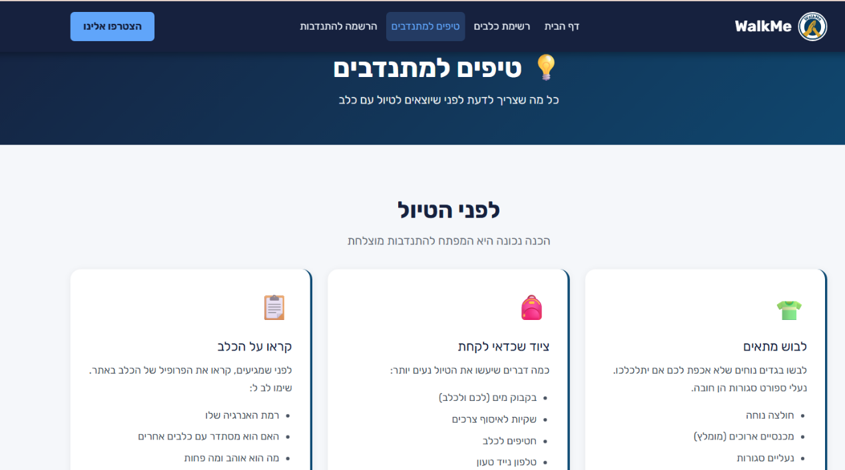
דף טיפים למתנדבים

דף הרשמה להתנדבות

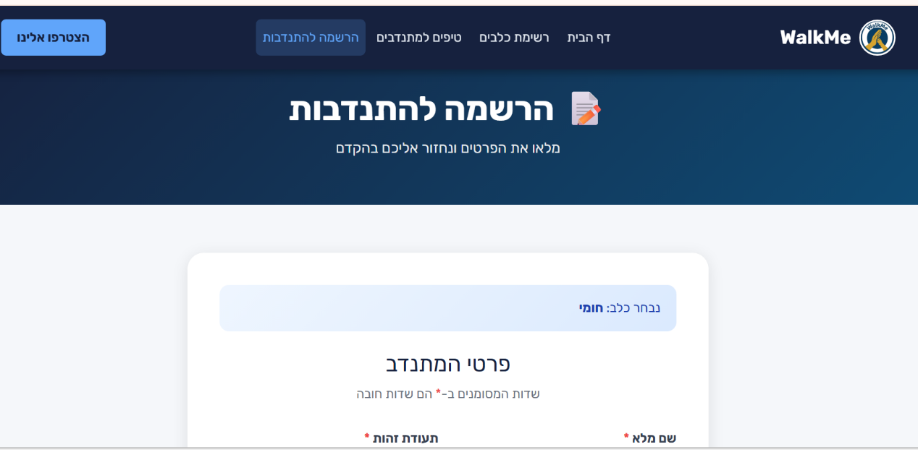

שימוש בפונקציית ajax של jQuery לשליחת טופס ההרשמה לשרת בלי רענון דף.

